

EXPERIENCIA EN COMPRAVENTA EN 2025
Sigue a la baja el margen de negociación de los compradores: solo la mitad intenta rebajar el precio de una vivienda

- El porcentaje de demandantes que intentan negociar el precio de un inmueble se ha reducido cinco puntos en los últimos tres años
- En el lado de los vendedores ocurre el mismo fenómeno: quienes se abren a negociar caen del 60% al 57% en los últimos dos años
- La gran mayoría (77%) de los compradores que logran negociar no consiguen una rebaja superior al 10%

Madrid, 28 de noviembre de 2025

Los demandantes españoles encuentran cada vez más dificultades para rebajar el precio de una vivienda durante el proceso de compra. Apenas la mitad (52%) de los compradores que adquirieron un inmueble en el último año intentó negociar a la baja el precio inicial. Este porcentaje refleja una reducción progresiva de esta capacidad de negociación de los demandantes de vivienda, ya que es un punto inferior al registrado el año pasado, y se encuentra cinco puntos por debajo de la tasa alcanzada en 2022 (57%) En el lado de los vendedores, la situación es la misma: cada vez negocian menos. La cifra de quienes entran en una concertación del precio de su vivienda ha caído del 60% en 2023, al 58% en 2024, y actualmente este porcentaje se reduce hasta el 57%, según las cifras del informe “Experiencia en compraventa en 2025”, elaborado por Fotocasa Research.

“Cada año observamos un retroceso en la capacidad de negociación de las partes. La negociación es un mecanismo fundamental de equilibrio que permite que el punto de encuentro entre oferta y demanda sea justo. Cuando una de las partes tiene un poder de negociación claramente superior, como ocurre en escenarios de escasez de oferta, la otra queda en desventaja y el mercado se desequilibra. En un mercado sano, la negociación debería actuar como regulador natural de precios. Sin embargo, la falta de oferta provoca que este mecanismo pierda efectividad, dificultando la accesibilidad de quien busca comprar”, explica María Matos, directora de Estudios y portavoz de Fotocasa.

La mayoría de los compradores no logra rebajas superiores al 10%

Pese a esta regresión, la negociación sigue teniendo resultados positivos para la gran mayoría de quienes la emprenden, aunque el importe que se ahorran se encuentra estancado. Ocho de cada diez compradores que negociaron (83%) consiguieron cerrar la operación con un descuento respecto al precio inicial, tres puntos más que en 2024. Por su parte, nueve de cada diez vendedores que aceptaron negociar (90%) admiten que la vivienda se vendió finalmente por debajo de la cantidad planteada al inicio. Por el contrario, los que lograron incrementar el precio de salida se redujeron casi a la mitad: del 9% en 2024 al 5% en 2025. En cuanto al alcance de la negociación, la mayoría de los compradores que negociaron (77%) logró variaciones inferiores al 10% del precio inicial, un dato prácticamente idéntico al del año anterior. Del mismo modo, dos de cada tres vendedores (66%) sitúan la diferencia pactada en el precio por debajo del 10%.

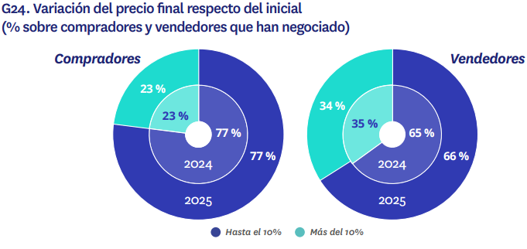

Más de la mitad de los demandantes cierra la negociación en menos de un mes

Respecto a los tiempos de negociación, se aprecian notables diferencias entre demandantes y oferentes de vivienda. Más de la mitad de los compradores (55%) cerraron el ajuste de precios en menos de un mes, el mismo porcentaje que en 2024. Por su lado, solo el 35% de los vendedores alcanzó un acuerdo en ese mismo plazo, aunque este último porcentaje es tres puntos superior en comparación con el año pasado.

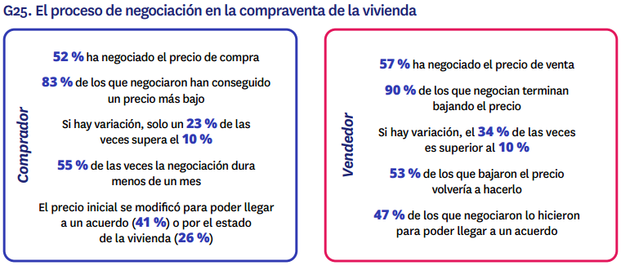

Finalmente, entre las principales razones que explican la modificación del precio, destaca el hecho de que era la única manera de llegar a un acuerdo. Este motivo ha seguido trayectorias divergentes, tras situarse en 2024 en el 43%, tanto en el caso de los demandantes como en el de los oferentes. Por el contrario, actualmente señalan esta razón el 41% de los compradores (dos puntos menos que en 2024) y el 47% de los vendedores (cuatro puntos más que el año pasado).

Asimismo, entre los vendedores, existen otros factores destacables que llevaron a modificar el precio, como la urgencia de alguna de las partes (17%) o la escasez de interesados en el inmueble (16%). En el caso de los compradores, el ajuste también se justificó por el estado de la vivienda (26%), la urgencia de las partes (23%) o la percepción de que el precio inicial no se correspondía con la realidad del mercado (19%).

Sobre Fotocasa
Fotocasa es uno de los principales portales inmobiliarios de España, con una amplia oferta de viviendas de segunda mano, promociones de obra nueva y alquileres que pertenece a Fotocasa Group.
Mensualmente, elabora el Índice inmobiliario Fotocasa, un informe de referencia que analiza la evolución del precio medio de la vivienda en España, tanto en venta como en alquiler.
Desde 2017, desarrolla además estudios sociológicos bajo el sello Fotocasa Research, con el objetivo de aportar conocimiento y análisis en profundidad sobre las tendencias del mercado y el comportamiento de los ciudadanos en relación con la vivienda.
Toda la información y los últimos comunicados están disponibles en su Sala de Prensa

Sobre Fotocasa Group
Fotocasa Group es un referente del sector inmobiliario en España, con más de 25 años de experiencia liderando la transformación del real estate a través de la innovación, los datos y la tecnología.
Bajo su marca paraguas, Fotocasa Group impulsa y da visibilidad a un ecosistema de marcas líderes —Fotocasa, habitaclia, Fotocasa Pro, Datavenues, Witei e Inmoweb— que ofrecen soluciones integrales tanto para particulares como para profesionales del sector.
Fotocasa, la marca insignia del grupo, conecta cada día a millones de personas con su próximo hogar, ofreciendo la mayor oferta de viviendas de segunda mano, obra nueva, alquiler y compraventa, junto con análisis y contenidos que la consolidan como un auténtico referente del mercado inmobiliario.
En Fotocasa Group, unimos personas y propiedades a través de una plataforma inteligente, diseñada para hacer que buscar, comprar o alquilar vivienda sea una experiencia más fácil, transparente y eficiente.
Nuestra visión es clara: ser el lugar donde tu nuevo hogar te encuentra.

Departamento Comunicación Fotocasa Group

Anaïs López
comunicacion@fotocasa.es
620 66 29 26

